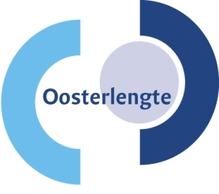
Scholing Mondzorg Oosterlengte

In een 3 uur durend interactief programma worden medewerkers zorg van Oosterlengte, die op een locatie werken waar verpleeghuiszorg wordt geboden, geïnformeerd over de basis mondzorg volgens de uitgangspunten die zijn beschreven in de richtlijn ‘Mondzorg voor zorgafhankelijke cliënten in verpleeghuizen.

Datum 14 oktober 2015
Tijden 13.30 uur - 17.00 uur Middagsessie
17.30 - 21.00 uur Avondsessie
Locatie Hoofdkantoor Oosterlengte (kantine)
Getuigschrift Na afloop van de scholing

Programma: (hetzelfde programma wordt herhaald vanaf 17.30 uur)
13.30-14.00 Ontvangst, welkom en uitleg scholing
14.00-15.00 Algemene Inleiding mondzorg en tandheelkunde voor kwetsbare
ouderen
Duo presentie Anita Visser & Arie Hoeksema, tandartsen-geriatrie
15.00-15.30 Mondzorg “Do’s & Dont’s” in het verpleeghuis of de verpleegafdeling
Presentatie werkwijze binnen Oosterlengte door Arie Hoeksema
15.30-15.50 Pauze
15.50-16.20 Tandheelkundige behandeling van zeer oncoöperatieve geriatrische patiënten.
Presentatie door mw. Dr. Anita Visser
16.20-16.50 Workshop Mondhygiëne
Preventie team Mondzorgcentrum Winschoten; Indra Vogelvanger, mondhygiëniste, Hester Brandes, Saskia Koning en Moniek Hisken, preventie assistentes
16.50-17.00 Rondvraag en Discussie

